

**كيف يمكن استخدام Wireshark لمعرفة   
عنوان IP لكاميرا Uniview؟**

**كيف يمكن استخدام Wireshark لمعرفة عنوان IP لكاميرا Uniview؟**

**الوصف**

***ملاحظة:*** *تنطبق هذه الطريقة على معظم السيناريوهات. وإذا لم تجدي الطريقة نفعًا في حل مشكلتك، فيوصى بالرجوع إلى فريق الدعم الفني لدينا.*

<https://global.uniview.com/Support/Service_Hotline/>

**التجهيز**

وصل الكاميرا مباشرةً بمنفذ إيثرنت لجهاز الكمبيوتر لاستبعاد تداخل عناوين IP للأجهزة الأخرى.

يمكنك استخدام محول طاقة لتوفير الطاقة للكاميرا.

**خطوات التشغيل**

**الخطوة 1** انقر نقرًا مزدوجًا على بطاقة إيثرنت المتصلة بها الكاميرا لبدء الالتقاط.

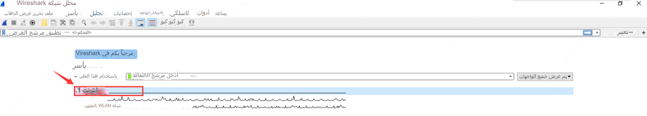

**الخطوة 2** وصل الكاميرا بجهاز الكمبيوتر وانتظر لمدة 30 ثانية تقريبًا.

***ملاحظة:*** *سيعمل ضوء الأشعة تحت الحمراء في الكاميرا في كل مرة تقوم فيها بتشغيلها ثم سيومض الضوء وينطفئ تلقائيًا. إذا كان ضوء الكاميرا مطفأً باستمرار أو مضاءً باستمرار، فهذا يعني أن هناك مشكلة ما في الكاميرا نفسها.*

**الخطوة 3** انقر فوق زر إيقاف لإنهاء الالتقاط.

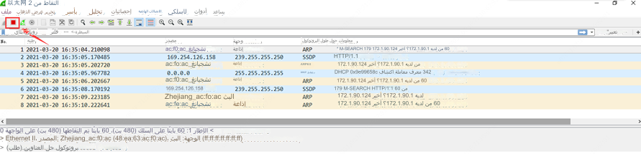

**الخطوة 4** يرجى تصفية النتائج باستخدام "arp"، وستجد عنوان IP الوحيد المتصل بمنفذ إيثرنت (عادةً ما يكون اسم المصدر Zhejiang…).

في هذه الحالة، يكون عنوان IP للمرسل هو عنوان IP الصحيح للكاميرا.

